Четверть | 3
Предмет | География
Класс | 8

Образовательный минимум

Номенклатура (уметь показать на карте)

Субъекты РФ: | 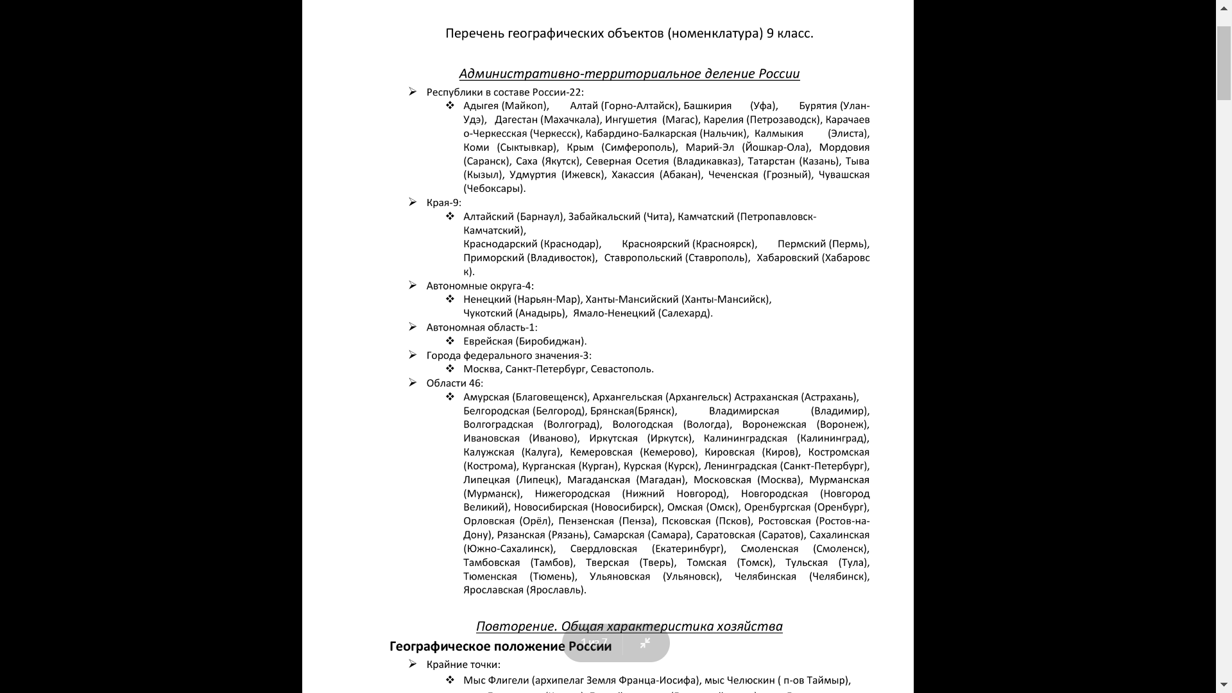

Задание | Ответ
- Демография | Наука о закономерностях численного развития населения.
- Естественный прирост населения | Разность между числом родившихся и числом умерших за  определенное время (например, за один год).
- Миграция населения | - переселение людей из одних мест проживания в другие.
- Эмиграция | выезд из страны.
- Иммиграция | въезд в страну.
ИСТОЧНИК: География. Природа России. 8 класс: учебник для общеобразовательных учреждений / О.А. Климанова, В.П. Климанов, Э.В. Ким и др. ; под ред. О.А. Климановой. — М. : Дрофа, 2012. — 272 с.

